Добавить к сайту данные о себе.

Индивидуальный проект 4

Ким Эрика Алексеевна

Содержание

# 1 Цель работы

Добавить к сайту данные о себе.

# 2 Выполнение лабораторной работы

1. Зарегестрироваться на сайтах.

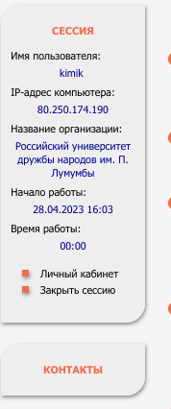

Рис 1

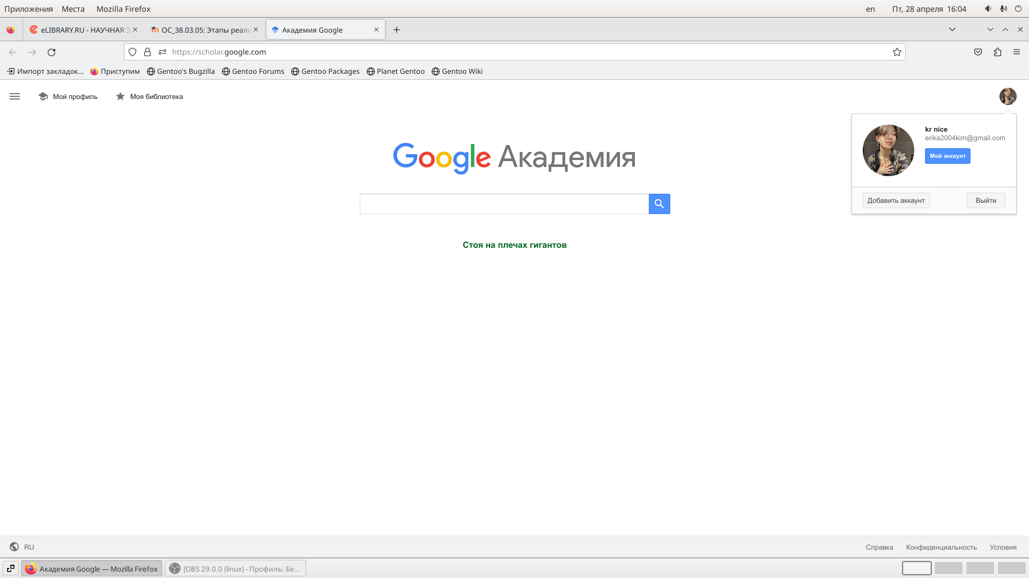

Рис 2

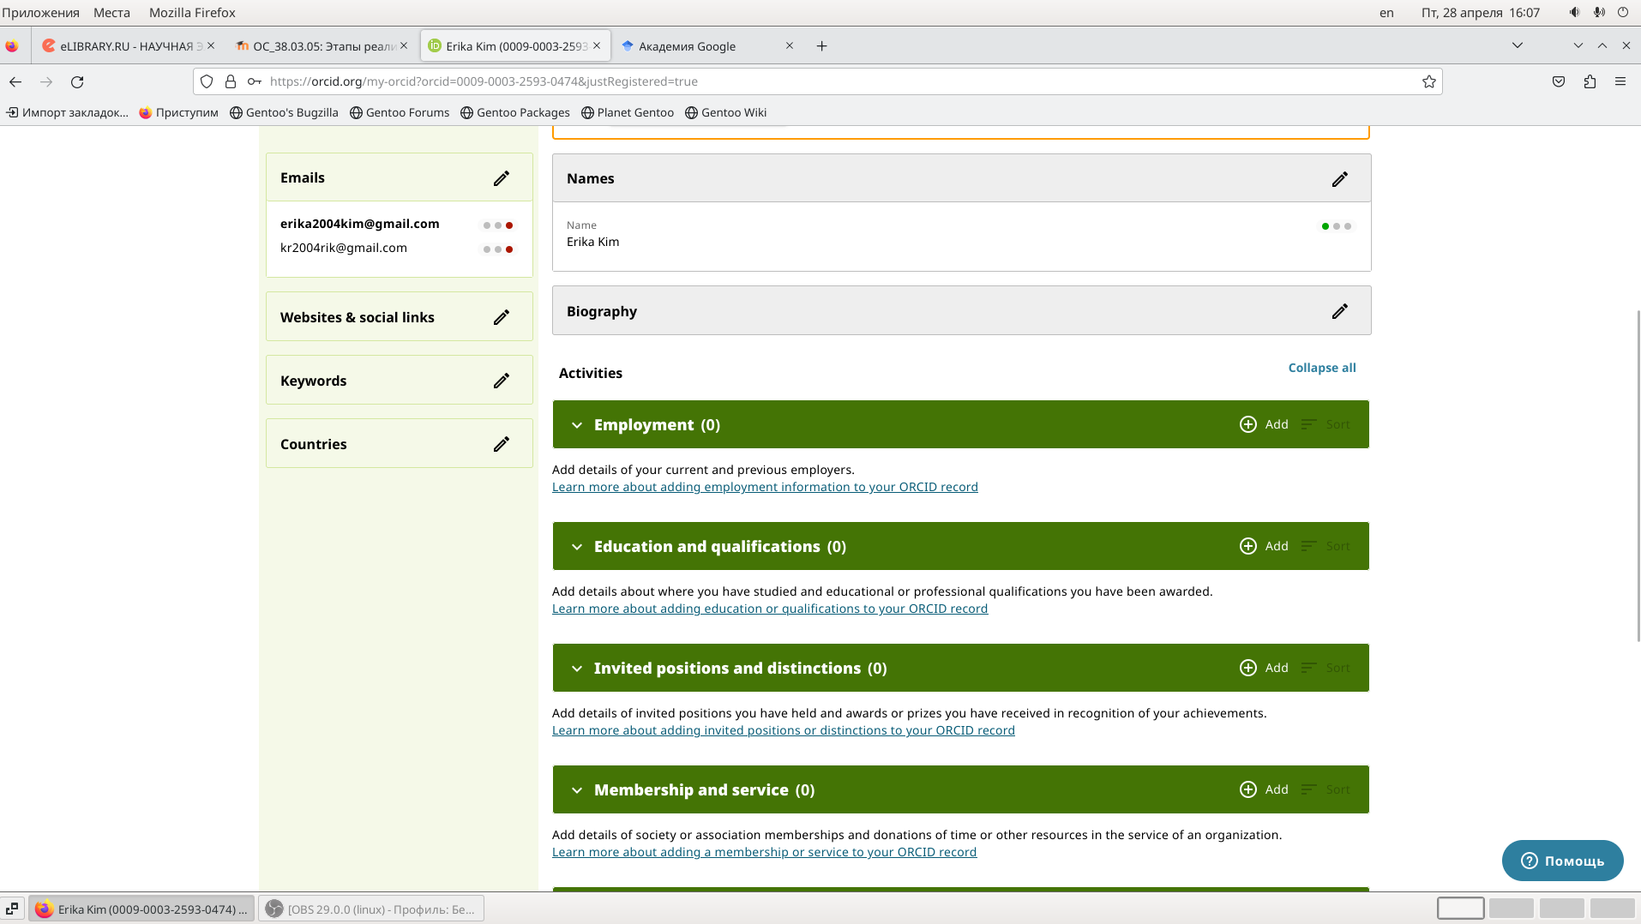

Рис 3

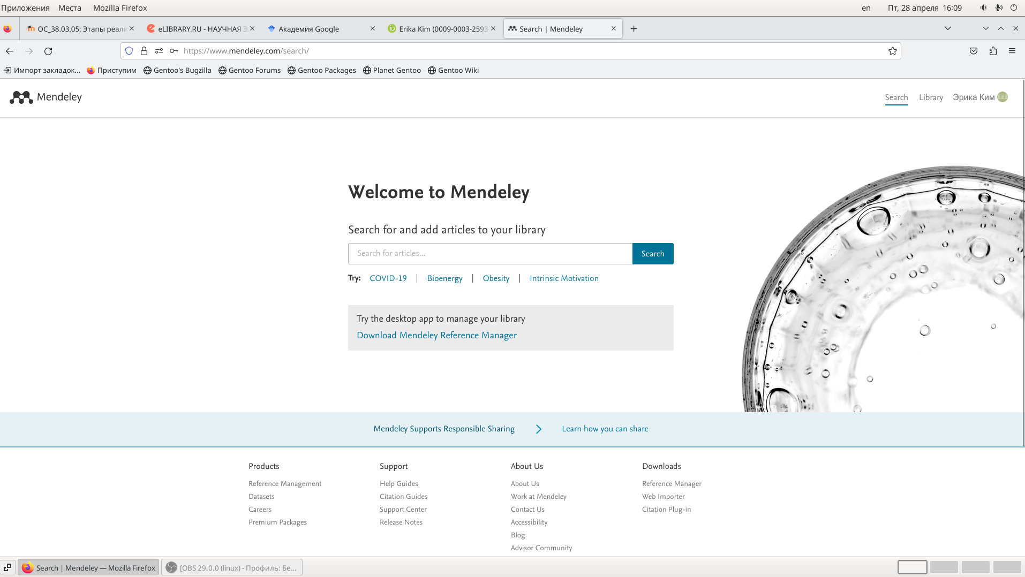

Рис 4

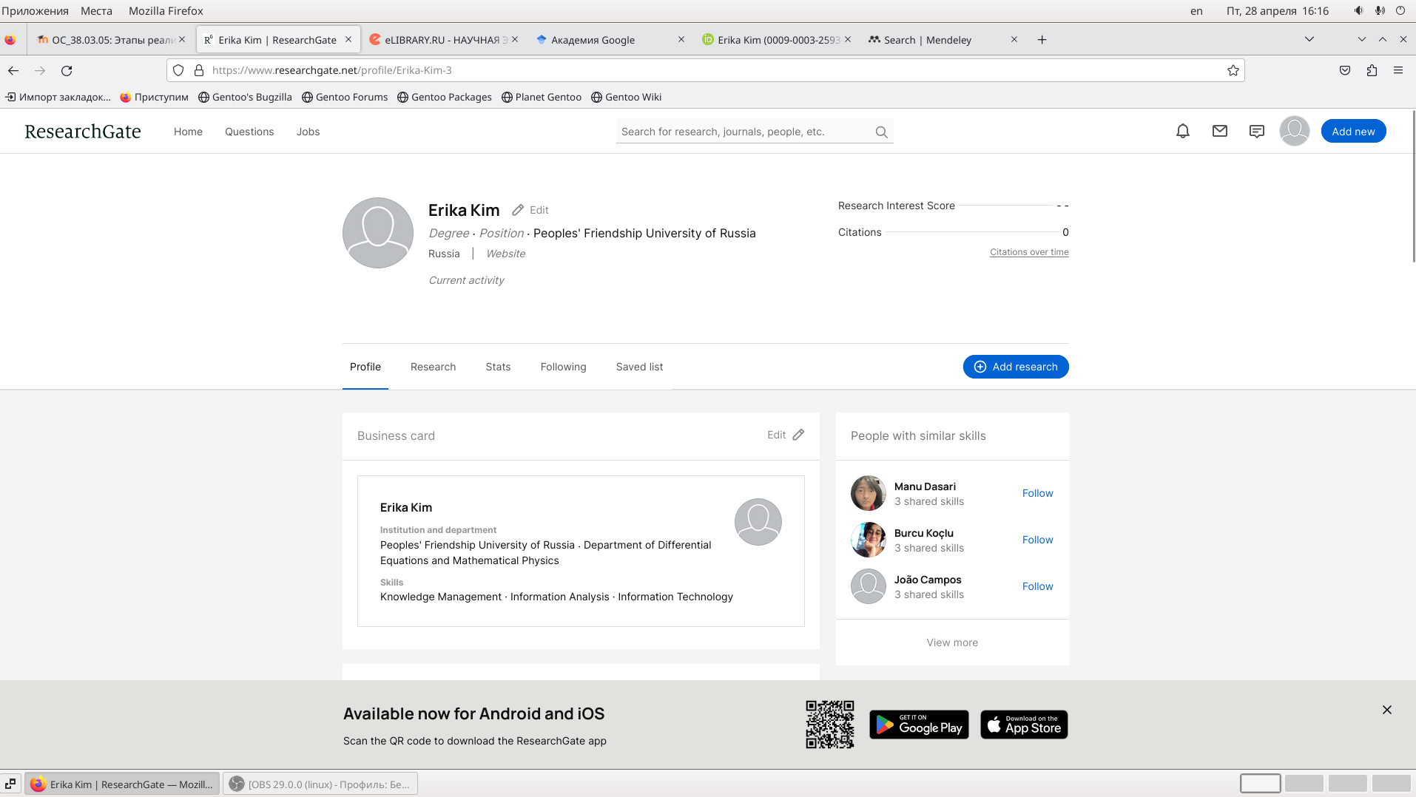{#fig:001 width=90%

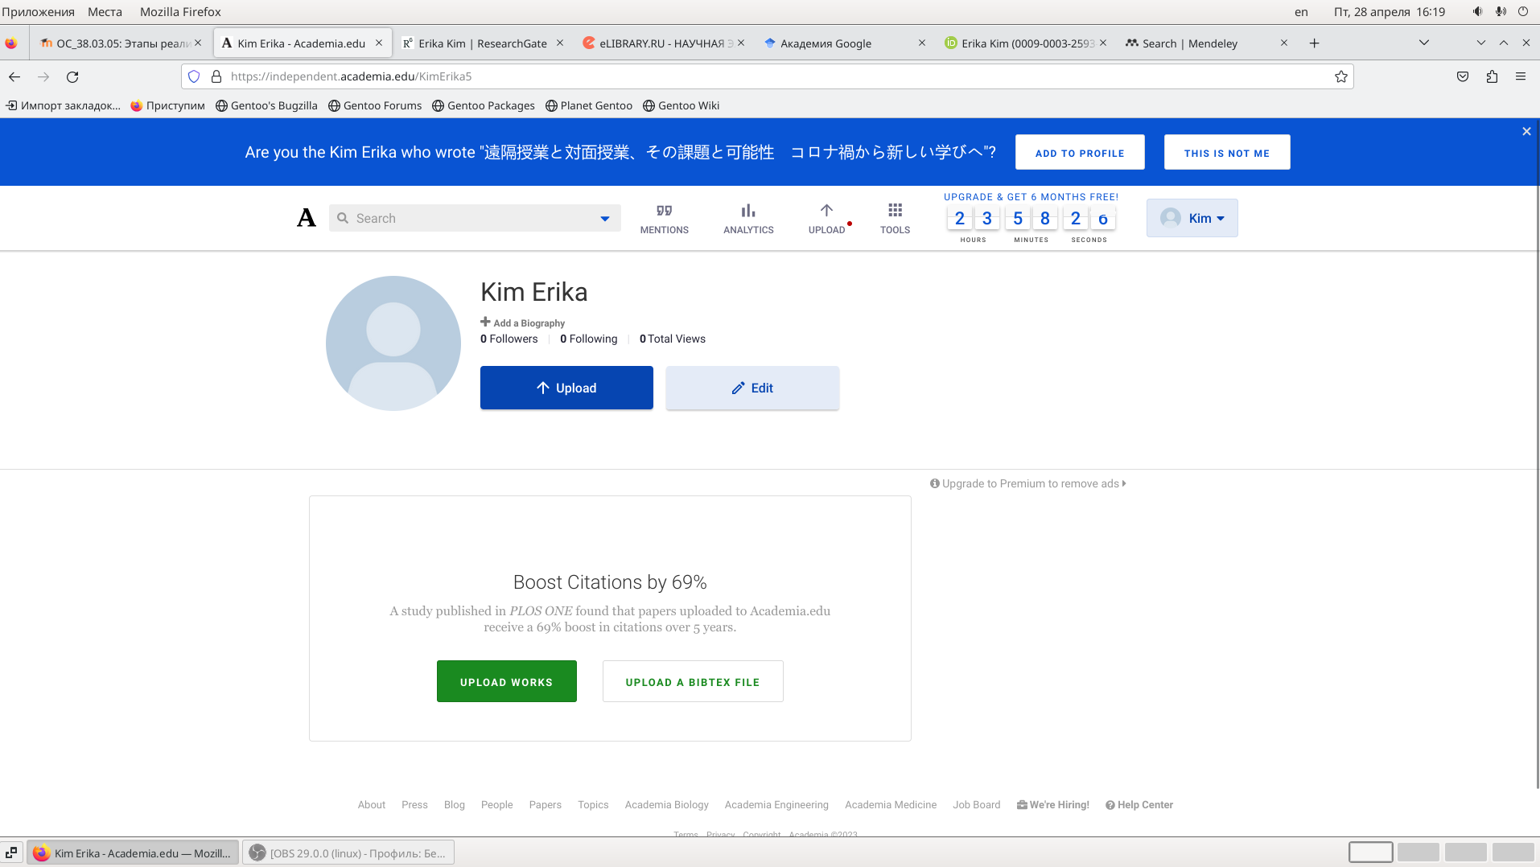

Рис 6

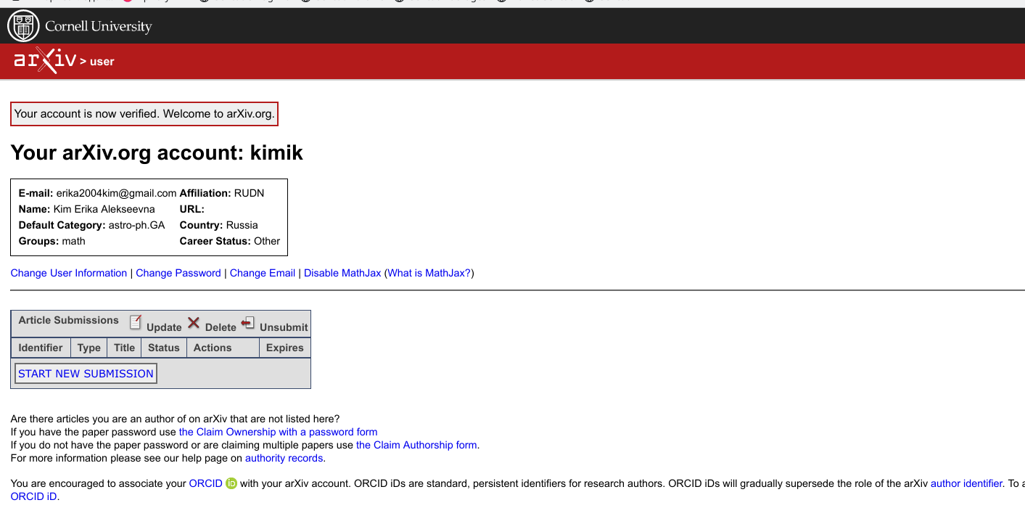

Рис 7

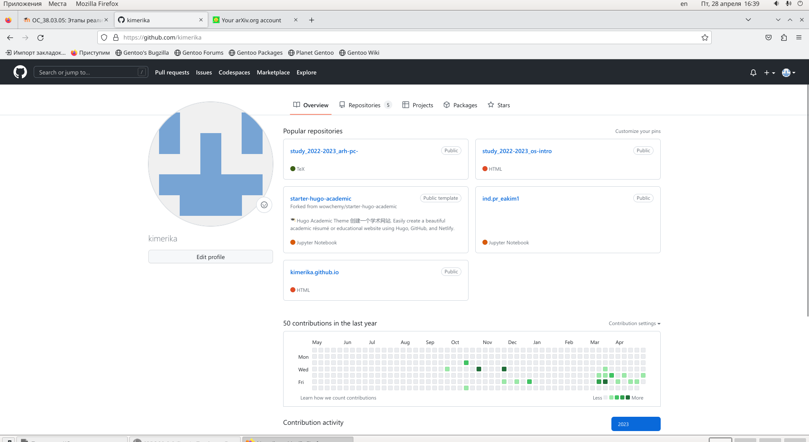

Рис 8

1. Написать пост



Рис 9

# 3 Выводы

Мы молодцы

# Список литературы

:::